

العلامة الكلية

40

مديرية تربية وتعليم لواء الاغوار الجنوبية

**الامتحان النهائي لمادة العلوم للفصل الدراسي الثاني للعام الدراسي 2022/2023**

**الاسم :................................. التاريخ والزمن : ...../ /2023**

**الصف : الخامس المدرسة :**

**السؤال الاول (20 علامة)**

**أ- ضع دائرة حول الاجابة الصحيحة لكل مما يلي من أسئلة** : (4 علامات)

1. النسبة المئوية التي يُمثلها الماء من جسم الانسان هي : ( 60% , 70% , 80% ).

2. توجد العضلات الملساء في : ( القلب , المعدة , الامعاء )

3.وحدة قياس السرعة هي : ( kg/s , m/s , N/s )

4. نسبة المياه التي تغطي سطح الارض تقريباً هي : ( 60% , 70% , 80%)

ب -الشكل المجاور يمثل الجهاز البولي للانسان تأمله ثم أجيب عما يليه من أسئلة: ( 7 علامات)

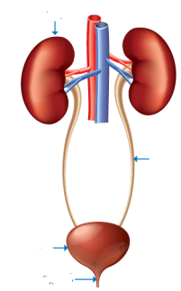1. حدد على الرسم كل من ( الحالب , القناة البولية , المثانة )؟

2.ما أسم الجزء الذي يعمل على تنقية الدم من الفضلات ؟

**جـ- أذكر نوع تحول المادة لكل مما يلي بالاستعانة بالجدول المجاور :**  ( 6 علامات)

1.تحول المادة من الحالة الغازية الى السائلة .

التسامي

التكاثف

التبخر

2.تحول المادة من الحالة السائلة الى الصلبة .

3.تحول المادة من الحالة الصلبة الى الغازية .

**د-جسم كتلته 100 g وحجمه 20 cm3 أحسب كثافته ؟** ( 3 علامات)

**السؤال الثاني (20 علامة)**

**أ-صل بين مجموعة الغذاء الرئيسية وما يناسبها من العمود الثاني :** ( 4 علامات)

|  |  |
| --- | --- |
| **العمود الاول** | **العمود الثاني** |
| الكربوهيدرات | تمد الجسم بالطاقة وتوجد في المكسرات |
| البروتينات | يُعد الحليب من مشتقاته |
| الدهون | تعتبر مصدر رئيسي للطاقة ومن الامثلة عليها النشأ والسكر |
| الاملاح المعدنية | تسهم في بناء الجسم ونموه |

**ب-تأمل الشكل التالي ثم أُرتب الكرات الثلاث تنازلياً من حيث مقدار طاقة الوضع ,علماً بأن الكرات متساوية في الكتلة .**

( 6 علامات)

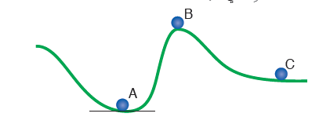

**جـ -حدد على الشكل التالي كل من : ( الستار العلوي , القشرة الارضية , اللب الداخلي , الستار السفلي)** ( 4 علامات)

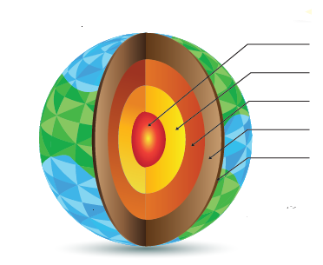

**د- بالاستعانة بالكلمات التالية ( الهيجروميتر , الثيرموميتر , الباروميتر ) أكتب أسم الجهاز المستخدم لقياس كل من :**

**1**.الضغط الجوي ( 6 علامات)

2. الرطوبة

3.درجة الحرارة

**أنتهت الاسئلة**